
§
БРОШУРА:
«Яку вартість слід зазначати фізичній особі у одноразовій (спеціальній) добровільній декларації у разі декларування цінних паперів, які допущені до біржових торгів та знаходяться за межами території України?»

грудень 2021 року

Інформаційно-довідковий ресурс (ЗІР) 0-800-501-007
"Гаряча лінія" "Пульс ": 044-284-00-07
Акредитований центр сертифікації ключів: 044-284-00-10

Державна податкова
служба України

Головне управління ДПС у Закарпатській області
88000, м. Ужгород, вул. Августина Волошина, 52

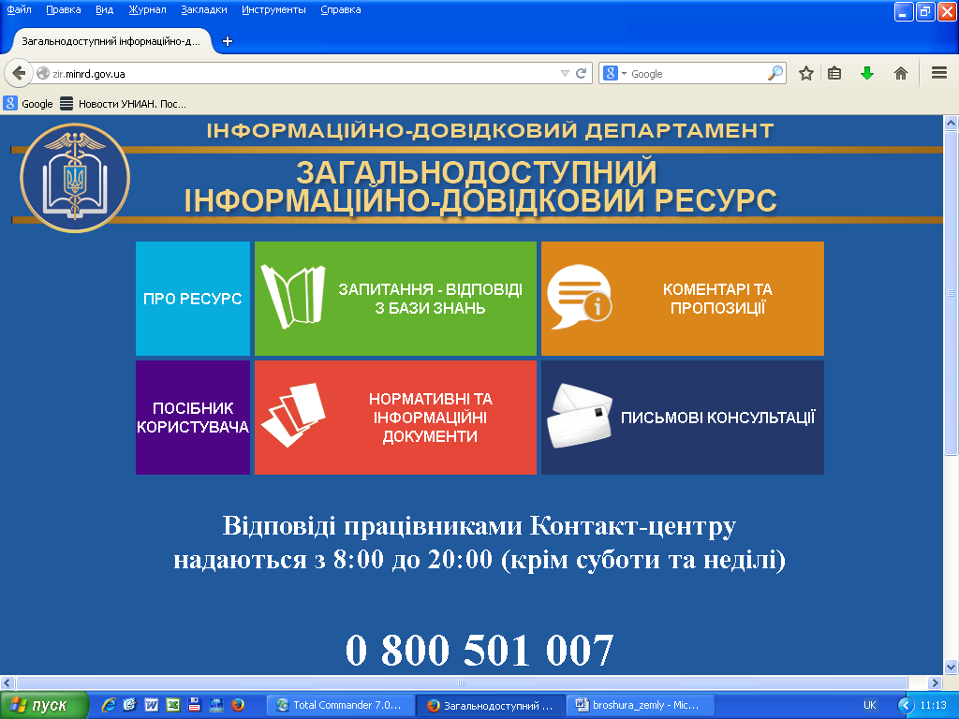

Відповідно до п. 9 підрозділу 9⁴ розділу ХХ Податкового кодексу України (далі – Кодекс) п.п. «ґ» п. 4 підрозділу 9⁴ розділу ХХ Кодексу об'єктами одноразового (спеціального) добровільного декларування (далі - об'єкти декларування) можуть бути визначені підпунктами 14.1.280 і 14.1.281 п. 14.1
ст. 14 Кодексу активи фізичної особи, що належать декларанту на праві власності (в тому числі на праві спільної часткової або на праві спільної сумісної власності) і знаходяться (зареєстровані, перебувають в обігу, є на обліку тощо) на території України та/або за її межами станом на дату подання одноразової (спеціальної) добровільної декларації, у тому числі цінні папери та/або фінансові інструменти, визначені законом;
При цьому для об'єктів декларування, визначених п.п. «ґ» п. 4 підрозділу 9⁴ розділу ХХ Кодексу базою для нарахування збору з одноразового (спеціального) добровільного декларування є вартість придбання або біржова вартість, дійсна станом на дату подання одноразової (спеціальної) добровільної декларації, корпоративних прав (акцій), які допущені до біржових торгів Декларант зобов'язаний документально підтвердити грошову вартість таких об'єктів для нарахування збору з одноразового (спеціального) добровільного декларування шляхом додання до одноразової (спеціальної) добровільної декларації засвідчених належним чином копій документів, що підтверджують вартість об'єктів декларування.
Декларант зобов'язаний документально підтвердити вартість об'єктів декларування шляхом додання до одноразової (спеціальної) добровільної декларації засвідчених належним чином копій документів, що підтверджують вартість об'єктів декларування, у разі якщо такі об'єкти знаходяться (зареєстровані) за межами України (п.п. 7.2 п. 7 підрозділу 9⁴ розділу ХХ Кодексу).
Відповідно до абзацу першого п. 6 підрозділу 9⁴ розділу ХХ Кодексу декларант, який має намір скористатися одноразовим (спеціальним) добровільним декларуванням щодо належних йому активів фізичної особи, протягом визначеного підрозділом 9⁴ розділу ХХ Кодексу періоду одноразового (спеціального) добровільного декларування має право добровільно подати до центрального органу виконавчої влади, що реалізує державну податкову політику, одноразову (спеціальну) добровільну декларацію (далі - Декларація) в порядку та за формою, встановленими центральним органом виконавчої влади, що забезпечує формування та реалізує державну фінансову політику.
Так, наказом Міністерства фінансів України від 02.08.2021 № 439 затверджена форма одноразової (спеціальної) добровільної декларації та Порядок її подання.
Крім того, згідно з п.п. 6.1 п. 6 підрозділу 9⁴ розділу ХХ Кодексу для цілей підрозділу 9⁴ розділу ХХ Кодексу одноразова (спеціальна) добровільна декларація (далі - Декларація) – це декларація, в якій відображається, зокрема:
- відомості про об'єкти декларування, визначені п. п. «б» - «е» п. 4 підрозділу 9⁴ розділу ХХ Кодексу, із зазначенням інформації, що дає змогу їх ідентифікувати, зокрема, про їх місце знаходження або місце зберігання (крім предметів мистецтва та антикваріату, дорогоцінних металів, дорогоцінного каміння, ювелірних виробів, банківських металів, які не розміщені на рахунках, пам'ятних банкнот та монет тощо), вид, назву, рік виробництва (випуску) тощо;
- самостійно визначена декларантом у національній валюті база для нарахування збору з одноразового (спеціального) добровільного декларування. До Декларації декларант зобов'язаний додати копії документів, що підтверджують вартість об'єктів декларування, у разі місцезнаходження (реєстрації) активу фізичної особи за межами України;
- ставка та сума збору з одноразового (спеціального) добровільного декларування.
Таким чином, фізична особа,яка має у власності актив у вигляді цінних паперів, які допущені до біржових торгів та розміщенні за межами території України, відображає його у одноразовій (спеціальній) добровільній декларації з зазначенням вартості придбання або біржової вартість, яка є дійсною станом на дату подання зазначеної декларації. Тобто, якщо у фізичної особи відсутні дані щодо вартості придбання вказаного активу, але є його біржова вартість, яка документально підтверджена, то у одноразовій (спеціальній) добровільній декларації фізичною особою зазначається біржова вартість такого активу.

2
5

3
4

